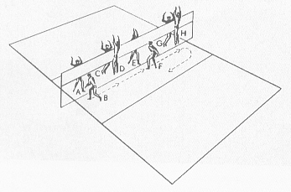 | Toccare i palmi delle mani del compagno al di sopra della rete.  Premere le mani l’una contro l’altra, al di sopra della rete, senza toccarla.  Variante: in fase do volo seguire il movimento delle mani del compagno o bloccare attacchi simulati.
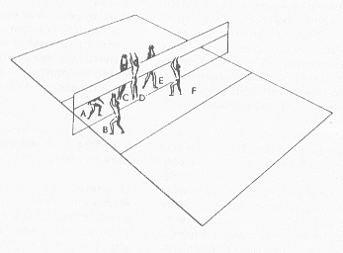 | Porgere dei palloni al di sopra della rete.  Le coppie di giocatori si passano sul posto la palla saltando o dopo un passo di spostamento.
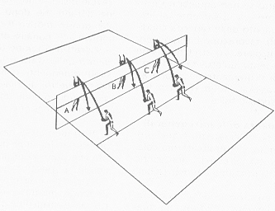 | Bloccare palloni lanciati.  Bloccare i palloni lanciati tesi allungandosi bene al di sopra della rete, spingere la palla verso il basso con le dita allargate e ritirare poi velocemente le braccia.  Variante: collegamento del muro con la copertura del rimbalzo sul muro.  Cambio dopo 3/5 azioni di muro corretto.
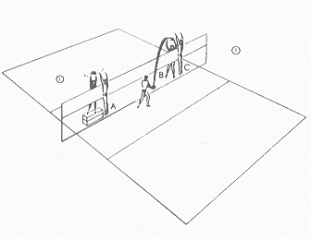 | Preparazione del muro individuale.  1 – a palla sospesa o con palla spostata a destra e sinistra;  2 – lanciare la palla tra due giocatori al di sopra della banda della rete, muro individuale uno contro uno.
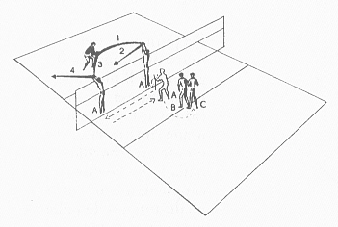 | Muro individuale in rapida successione.  L’allenatore lancia in differenti modi al di sopra della rete, il giocatore A effettua un primo muro, appena a terra si sposta velocemente nella seconda posizione (tipo di spostamento in base alle capacità) ed effettua muro.  Saltare verticalmente, non darsi la spinta saltando in lungo.
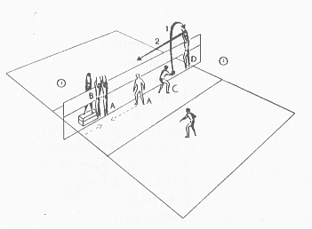 | Muro individuale o in coppia a palla sospesa o lanciata.  1 – A si sposta velocemente a fare muro di coppia con B; B prende la palla mentre A “chiude” il muro.  2 – C lancia una palla al di sopra della rete, D effettua muro.  E al posto di A – A al posto di B – B al posto di D – D al posto di E.
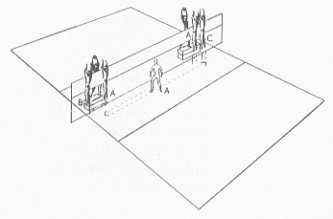 | Chiudere velocemente il muro di coppia.  Il giocatore A deve andare a chiudere alternativamente il muro con B e C, il suo spostamento dovrà essere adeguato alle sue capacità. Fare attenzione all’arresto evitando così di sbilanciarsi e urtare il compagno.
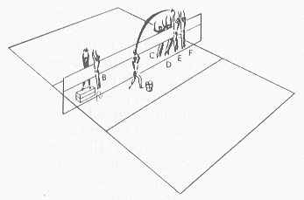 | Preparazione del muro di coppia.  1 – B fa muro su palla sospesa, curare la posizione della mano sinistra che deve essere posta lateralmente attorno alla palla.  2 – le due coppie di muro C-D e E-F tentano di spingere la palla, lanciata dall’allenatore, nel campo avversario senza compere fallo.
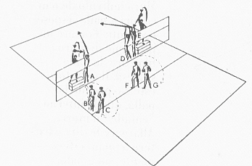 | Muro contro l’attacco dell’allenatore posto sopra un tavolo.  Acquisizione del muro singolo e di coppia contro colpi d’attacco in condizioni facilitate; dapprima effettuare colpi d’attacco preordinati poi variare senza ordine.
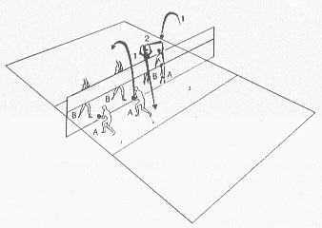 | Murare l’attacco del compagno.  L’attacco deve essere effettuato con autoalzata.  Il giocatore che effettua il muro deve osservare l’attaccante e saltare dopo di lui.  Tecnica: la testa resta dietro le braccia, le braccia non devono essere troppo distanti, mani aperte e dita rigide, non chiudere gli occhi.
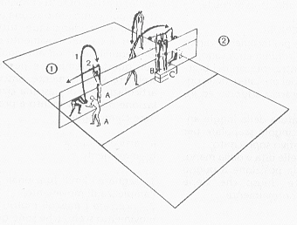 | Muro singolo in veloce successione e muro di coppia su un tavolo.  1. muro su palla lanciata (2 muri consecutivi)  2. spostamento salire sul tavolo e murare l’attacco. Salendo sul tavolo vogliamo curare l’esatta tecnica di invasione del piano di rimbalzo.
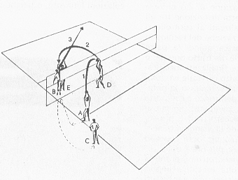 | Muro singolo su direzione fissa d’attacco.  Attacco su passaggi medio alti; il giocatore di muro conosce la direzione del colpo e tenta di bloccare la palla.  Saltare a muro dopo il salto dello schiacciatore.  Effettuare il cambio dopo 3/5 azioni di muro.  Non alzare palle troppo lontane da rete.

